TABLA DE CONTENIDO
CONTROL DE CAMBIOS 1
1. OBJETIVO 1
2. ALCANCE 1
3. TÉRMINOS Y DEFINICIONES 1
4. DOCUMENTOS DE REFERENCIA 2
5. DESCRIPCIÓN 2

CONTROL DE CAMBIOS
Ítem | Descripción | Fecha | Ciclo de Aprobación
1 | Creación del documento. | 2/3/2023 | Creado Por:  Angélica Martínez  Revisado Por:  Andrés Pirela  Aprobado Por:  Raúl Zarate

OBJETIVO
Indicar los pasos a seguir para solicitar contratos de un agente con AVMED, así como también completar la información del contrato en Salesforce.

ALCANCE
Aplica una vez se convierte al lead en contacto, y el agente requiera trabajar bajo contrato del carrier, no aplica cuando el agente únicamente trabaje con MBO.

TÉRMINOS Y DEFINICIONES
ARC: Plataforma que permite visualizar el libro de negocios, producción y comisiones del agente.
Carrier: Compañía o entidad de seguros con la que Claro Insurance mantiene contratos, y a través de estas los agentes asociados con nosotros venden sus productos.
Salesforce: Herramienta digital que contiene la información sobre agentes y clientes de la compañía.
NPN: Número de identificación del agente.
Opportunities: Agente que da una respuesta positiva es tipificado y el registro pasa al objeto opportunities, este aplica contratarse.

DOCUMENTOS DE REFERENCIA
No Aplica.

DESCRIPCIÓN
- Ingresar diariamente, al inicio de la jornada laboral, a la plataforma de Salesforce y realizar las siguientes acciones.

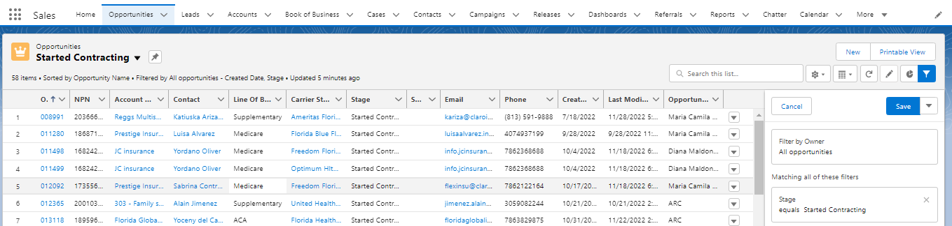

(1) Hacer click en Opportunities
(2) Seleccionar lista Started Contracting Opps
(3) Filtrar por carrier Avmed Medicare
(4) Abrir la oportunidad

- Ingresar al correo de contracting y enviar un email con las siguientes instrucciones que puede usar como template

Good Day!

I Hope everything is well. Here is the properly information in order to continue with the AVMED contracting process:

Instructions for Miramar-Agent Onboarding:
- To Register or Login for Miramar-Agent, the agent should simply click on the following link: https://miramar-agent.com/.
- If they have used Miramar in the past – for another carrier – they will NOT need to register again. Simply login.
If they try to re-register, they will receive an error message.
- If they have forgotten their login or password, they will need to click FORGOT YOUR USER NAME OR PASSWORD.
- Once they are registered, they must click on “Register New Program”. NOTE: If looking to be appointed for more than one line of business, they must start and complete a separate workflow per line.
- They will then be asked to complete the Agent Appointment form, Agreement and a W-9 and Direct Deposit information, if applicable.
- Lastly, they will confirm current CMS certification and take training (exam and 85% passing grade required for Medicare)

Medicare Advantage:
Medicare Pin Code for New Agents: AvMedMA2023AllInsurance

Please contact Agent Support at 800-461-2950 or via email at
AvMedIFPMAAgentSupport@AvMed.org with any questions.

- Una vez aprobado, se podrá convertir la oportunidad, y se debe validar el estado Ready to Sell report que se le solicita al carrier, para así asegurar la completa activación del contrato.

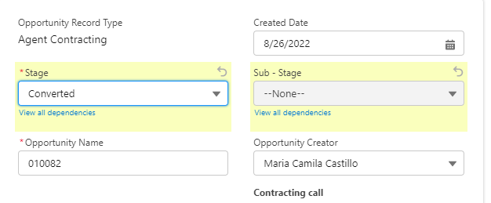

Esto automáticamente generará un nuevo contrato desde esta pestaña:

- Ingresar a esta pestaña, dar click en el contrato generado y completar la siguiente información:
-Writing number (El carrier lo proporciona)
-Commission type: Advance (En el caso de que sea un contrato de LIFE)
-Contract approval date: Se puede visualizar directamente desde la plataforma.
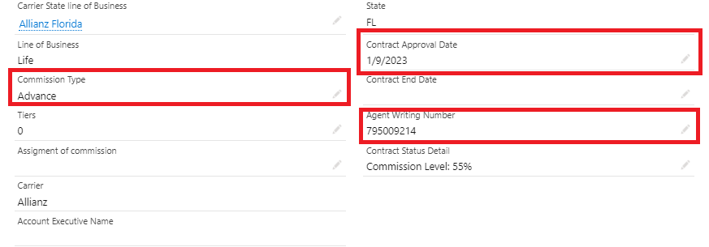

Con este paso finaliza el proceso de contratación.

